Laboratório 1

Para cada atividade, copie e cole com o mouse o texto da tela, incluindo os comandos executados e os resultados obtidos. Copiar o texto do terminal e colar no documento Libre Office.
Ao final do laboratório, postar o arquivo com o resultado da realização das atividades.

Instalação.
Para esse laboratório, utilizaremos o software Kathará, que se utiliza do container Docker.
No laboratório de desenvolvimento de sistemas 2 eles já devem estar instalados, mas para quem quiser reproduzir os testes no seu computador, foi postado um tutorial para a instalação do Docker e do Kathará no moodle.
Para a elaboração deste laboratório foi utilizado como exemplo a página da Wiki do campus, criada pelo professor Evandro Cantú (http://wiki.foz.ifpr.edu.br/wiki/index.php/Kathara)

Introdução ao Kathará

O Kathará é um ambiente para emulação de redes de computadores através da criação de contêineres Docker em uma máquina hospedeira.

Cada contêiner pode ser configurado como um dispositivo de rede específico e pode desempenhar diferentes papeis, como host, roteador, switch etc.

Dispositivos de rede
Cada dispositivo de rede emulado possui um as seguintes características:

- console,
- memória,
- sistema de arquivos,
- interfaces de rede.

Através das interfaces de rede os dispositivos são conectados a um domínio de colisão virtual e podem se comunicar com outros dispositivos.

Comandos

O Kathará apresenta três tipos de comandos, utilizados em um terminal:

- v-commands: permitem criar e configurar um dispositivo via terminal.
- l-commands: permite criar um ambiente com vários dispositivos conectados em rede através de um script.
- global-commands: comandos de gerenciamento global.

A relação completa dos comandos pode ser encontrada no manual do Kathará em:

man kathara

Compartilhamento de arquivos

O Kathará permite o compartilhamento de arquivos entre dispositivos e o hospedeiro.
Há duas maneiras de compartilhar arquivos entre dispositivos e o hospedeiro:

- O diretório /shared em um dispositivo aponta para o diretório /shared de todos os dispositivos do laboratório (habilitado por default).
- O diretório /hosthome em um dispositivo aponta para o diretório /home no hospedeiro (desabilitado por default).

Para modificar os compartilhamentos utilizar o comando:

kathara settings

Teste
Para verificar se o Kathara está funcionando adequadamente, execute o comando de teste do Kathara:

kathara check

Habilite a montagem da pasta /hosthome na inicialização das máquinas, para permitir gravar arquivos no hospedeiro (kathara settings). Escolha a opção Automatically mount /hosthome on startup. Se estiver com status corrente No, escolha opção 1 – Yes para habilitar. Em seguida, retorne ao menu principal e encerre o comando.

Atividade 1 – Criação de rede com dois dispostivos criados manualmente.

Crie os dispositivos pc1 e pc2 manualmente, com os comandos kathara vstart, conforme ilustrado abaixo, teste a conectividade entre elas, copie e cole no documento o comando de teste e o resultado.

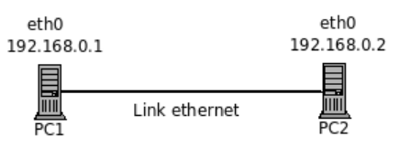

kathara vstart --name pc1 --eth 0:A
kathara vstart --name pc2 --eth 0:A
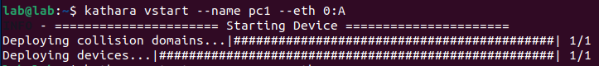

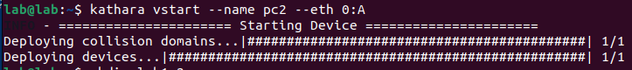

Cada comando ativará a console do respectivo dispositivo.

- Configuração das interfaces de rede dos dispositivos com ifconfig:
Acessar a console de cada dispositivo para configurar as interfaces de rede:
- pc1:
ifconfig eth0 192.168.0.1/24 up
- pc2:
ifconfig eth0 192.168.0.2/24 up

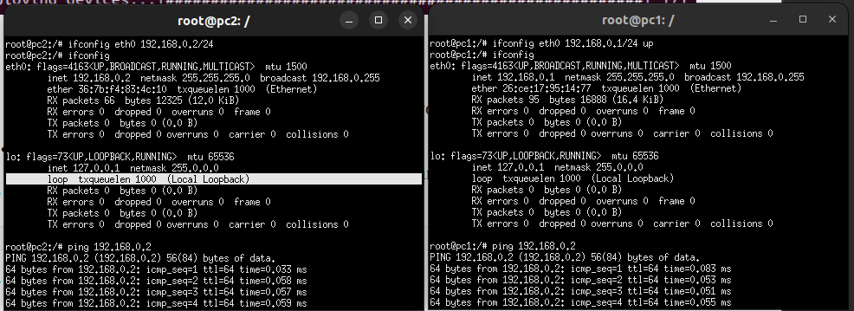

Verificar as configurações em cada dispositivo:
ifconfig
- Teste de conectividade com ping:
- pc1 -> pc2:

ping 192.168.0.2
- Captura de pacotes com tcpdump:
- pc2:
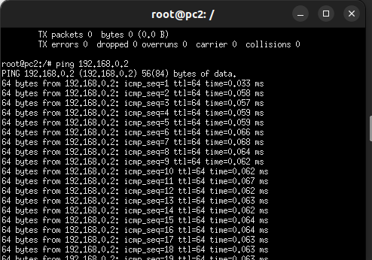

tcpdump icmp
Captura pacotes icmp (ping) na interface eth0 (default).
- Visualizar a captura de forma gráfica com wireshark no hospedeiro:
- Capturar no pc2 pacote e gravar saída em arquivo:
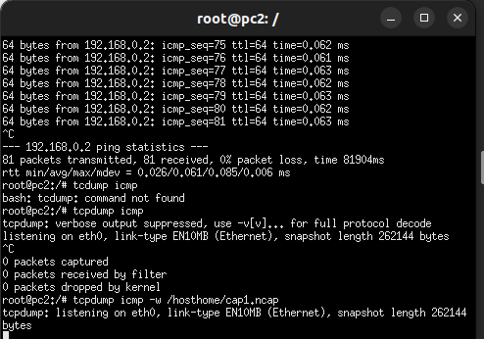

tcpdump icmp -w /hosthome/cap1.ncap
Abrir arquivo no hospedeiro com wireshark.
- Remover dispositivos:
kathara vclean --name pc1
kathara vclean --name pc2
- Limpar todos os dispositivos e domínios de colisão:
kathara wipe
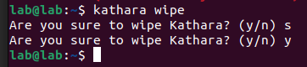

Atividade 2 – Criação de rede com scripts

Crie a configuração de rede definida no exemplo abaixo

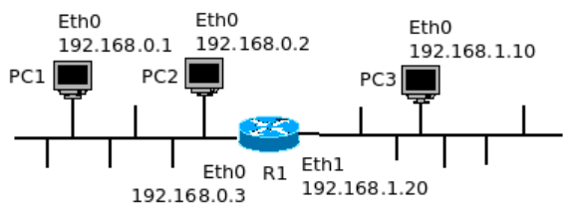

Contendo dois domínios de colisão: A (pc1 e pc2) e B (pc3) e um roteador interligando os domínios A e B (r1).
Para isso use scripts de inicialização e o comando kathara lstart.
- Crie uma pasta para a criação dos scripts de inicialização, por exemplo, lab1.2
mkdir lab1.2
cd lab1.2

- Dentro da pasta lab1.2, crie os seguintes arquivos e pastas:

lab.conf
pc1.startup
pc2.startup
r1.startup
pc1/
pc2/
r1/

- Edite cada um dos quatro arquivos acima, inserindo o seguinte conteúdo.

lab.conf
pc1[0]=A
pc2[0]=A
r1[0]=A
r1[1]=B
pc3[0]=B
pc1.startup
ifconfig eth0 192.168.0.1/24 up
route add default gw 192.168.0.3 dev eth0
pc2.startup
ifconfig eth0 192.168.0.2/24 up
route add default gw 192.168.0.3 dev eth0
pc3.startup
ifconfig eth0 192.168.1.10/24 up
route add default gw 192.168.1.20 dev eth0
r1.startup
ifconfig eth0 192.168.0.3/24 up
ifconfig eth1 192.168.1.20/24 up

- Inicie a rede do laboratório.

kathara lstart

a) Verifique a tabela arp no pc1, antes de iniciar qualquer comunicação

arp -a
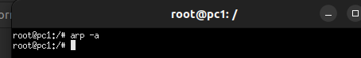

b) Ainda no pc1, teste a conectividade com o pc2 com o comando ping. Na sequência, verifique novamente a tabela arp no pc1.

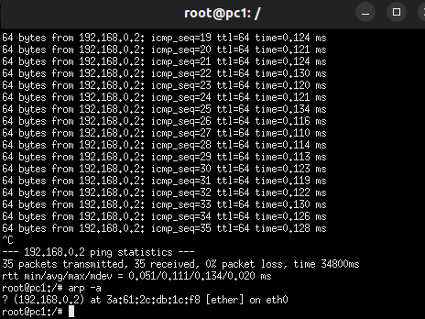

c) Ainda no pc1, teste a conectividade com o pc3 com o comando ping. Na sequência, verifique novamente a tabela arp no pc1. Por que o IP do pc3 não aparece na tabela arp do pc1?

d) Verifique a tabela arp no roteador r1.

e) Verifique a tabela de roteamento em todos os dispositivos.

route -n

Atividade 3 – Captura de pacotes, com tcpdump.

a) Reinicie o teste de conectividade do pc1 com o pc2 (no pc1, dispare o comando ping para o endereço do pc2). Enquanto o teste de conectividade com o ping do pc1 para o pc2 continua acontecendo, execute a captura de pacotes no pc2 em formato texto
tcpdump icmp

Copie e comando e o resultado da captura de pelo menos 5 pacotes.

b) Reinicie a rede para limpar as tabelas arp.

kathara lclean
kathara lstart

No pc2, inicie a captura de pacotes arp
tcpdump arp

Enquanto a captura de tráfego continua acontecendo, execute o teste de conectividade entre o pc1 e o pc2, a partir do pc1, com o comando ping.

Copie o comando e o resultado da captura de pelo menos 5 pacotes.

Atividade 4. Captura e análise de cabeçalho IP.

Capture os pacotes salvando em um arquivo no host, e na sequência analise com o wireshark o conteúdo capturado.
Não é necessário copiar esse resultado para o arquivo texto.

tcpdump icmp -e -i eth0 -w /hosthome/icmp.ncap

Parâmetros do tcpdump:
icmp: captura somente pacotes icmp
-e: mostra o endereço físico do enlace
-i eth0: captura somente da interface eth0
-w /hosthome/icmp.ncap: grava o resultado no arquivo informado, para análise pelo wireshark

Para abrir o arquivo com o Wireshark, dê um duplo click no arquivo icmp.ncap, dentro da pasta HOME do seu usuário.

a) Escolha um pacote icmp capturado, do tipo Echo reply, examine o cabeçalho IP do pacote, identificando os campos.
Qual o valor do campo TTL (Time To Live)?
Há algum flag setado? Se sim, qual(is)?

b) Para o mesmo pacote capturado, examine o cabeçalho ICMP.
Qual o valor do tempo decorrido entre a transmissão do pacote de teste e a resposta?

